EĞİTİM KURUMLARI

EBEVEYN VE TOPLUM KATILIMI SORUNLARI

ANALİZ RAPORU

Rapor Tarihi: 11.01.2026

1. GİRİŞ

Ebeveyn ve toplum katılımı, eğitim kurumlarının başarısında kritik bir rol oynamaktadır. Velilerin eğitim süreçlerine aktif katılımı, öğrenci başarısını artırırken, toplumsal paydaşlarla kurulan işbirlikleri eğitim kurumlarının sosyal sermayesini güçlendirmektedir. Bu rapor, eğitim kurumlarında ebeveyn ve toplum katılımı süreçlerinde yaşanan sorunları tespit etmek ve bu sorunlara yönelik çözüm önerileri geliştirmek amacıyla hazırlanmıştır.

Araştırma kapsamında, 'Ebeveyn ve Toplum Katılımı' kategorisinde 5 farklı sorun alanı incelenmiştir:

• Veli bilgilendirme ve farkındalık çalışmalarının yetersizliği
• Velilerin bakış açısı ile uygulamalar arasındaki uyumsuzluk
• Paydaşlarla (yerel iş dünyası, meslek odaları vb.) sürdürülebilir işbirliği eksikliği
• Mezun ağlarının sürece yeterince dâhil edilmemesi
• Okul-toplum etkinliklerine erişim kısıtı

2. YÖNTEM

2.1. Çalışma Grubu

Araştırmanın çalışma grubunu, eğitim kurumlarında görev yapan 6,104 eğitim çalışanı oluşturmaktadır. Katılımcılar, okul idarecileri ve psikolojik danışmanlardan oluşmaktadır.

2.2. Veri Toplama Aracı

Veri toplama aracı olarak, 'Ebeveyn ve Toplum Katılımı' kategorisinde 5 sorudan oluşan bir anket kullanılmıştır. Sorular, ikili yanıt formatında (Evet/Hayır) hazırlanmıştır. Katılımcılardan, belirtilen sorunları kurumlarında yaşayıp yaşamadıklarını belirtmeleri istenmiştir.

2.3. Veri Analizi

Verilerin analizinde betimsel istatistik yöntemleri kullanılmıştır. Her bir sorun için frekans ve yüzdelik dağılımlar hesaplanmış, kategori bazlı ortalamalar belirlenmiştir. Bulgular, tablolar ve grafikler aracılığıyla görselleştirilmiştir.

3. BULGULAR

3.1. Frekans ve Yüzdelik Dağılımlar

Tablo 1, ebeveyn ve toplum katılımı kategorisindeki sorunların frekans ve yüzdelik dağılımlarını göstermektedir.

Soru No | Sorun Alanı | Evet (n) | Evet (%) | Hayır (n) | Hayır (%)
SORU_70 | Veli bilgilendirme ve farkındalık çalışmalarının yetersizliği | 3,042 | 49.84% | 3,062 | 50.16%
SORU_71 | Velilerin bakış açısı ile uygulamalar arasındaki uyumsuzluk | 4,663 | 76.39% | 1,441 | 23.61%
SORU_72 | Paydaşlarla (yerel iş dünyası, meslek odaları vb.) sürdürülebilir iş birliği eksikliği | 4,484 | 73.46% | 1,620 | 26.54%
SORU_73 | Mezun ağlarının sürece yeterince dâhil edilmemesi | 4,596 | 75.29% | 1,508 | 24.71%
SORU_74 | Okul?toplum etkinliklerine erişim kısıtı | 3,771 | 61.78% | 2,333 | 38.22%

Tablo 1. Ebeveyn ve Toplum Katılımı Sorunları - Frekans ve Yüzdelik Dağılımlar

Grafik 1, ebeveyn ve toplum katılımı sorunlarının yüzdelik dağılımını göstermektedir.

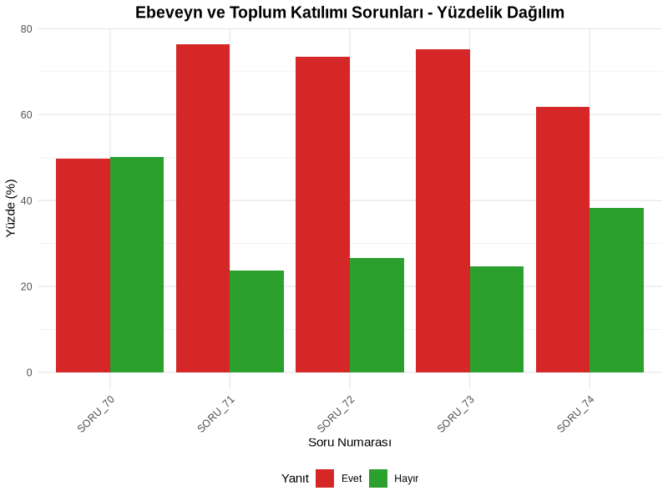

Grafik 1. Ebeveyn ve Toplum Katılımı Sorunları - Yüzdelik Dağılım

3.2. Kategori Bazlı Ortalama Analizi

Tablo 2, ebeveyn ve toplum katılımı kategorisinin genel ortalamasını göstermektedir.

Kategori | Soru Sayısı | Ortalama Evet (%) | Ortalama Hayır (%)
Ebeveyn ve Toplum Katılımı | 5 | 67.35% | 32.65%

Tablo 2. Ebeveyn ve Toplum Katılımı - Kategori Ortalaması

Grafik 2, ebeveyn ve toplum katılımı sorunlarının öncelik sıralamasını göstermektedir.

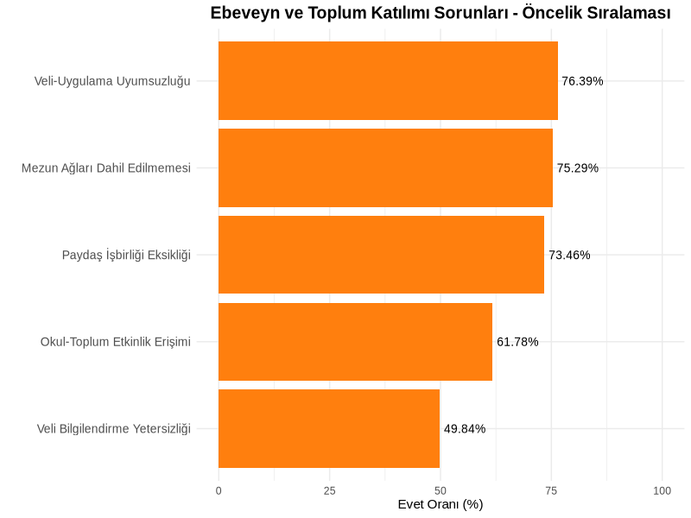

Grafik 2. Ebeveyn ve Toplum Katılımı Sorunları - Öncelik Sıralaması

Grafik 3, ebeveyn ve toplum katılımı kategorisinin genel ortalamasını göstermektedir.

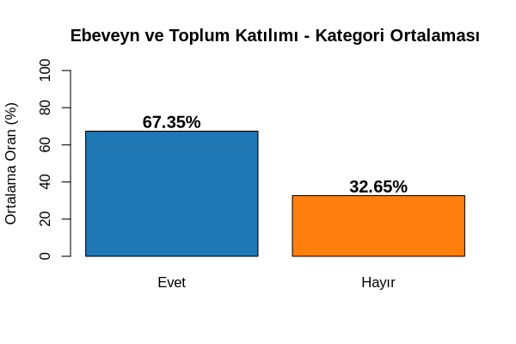

Grafik 3. Ebeveyn ve Toplum Katılımı - Kategori Ortalaması

3.3. Detaylı Bulgular

Ebeveyn ve toplum katılımı kategorisinde yer alan sorunların detaylı analizi aşağıda sunulmaktadır:

3.3.1. Velilerin Bakış Açısı ile Uygulamalar Arasındaki Uyumsuzluk (SORU_71)

Katılımcıların %76.39'u (n=4,663) velilerin bakış açısı ile uygulamalar arasında uyumsuzluk yaşandığını belirtmiştir. Bu bulgu, eğitim kurumlarında en yaygın ebeveyn katılımı sorunu olarak öne çıkmaktadır. Velilerin beklentileri ile okul uygulamaları arasındaki bu uyumsuzluk, etkili işbirliğinin önünde önemli bir engel teşkil etmektedir.

3.3.2. Mezun Ağlarının Sürece Yeterince Dâhil Edilmemesi (SORU_73)

Katılımcıların %75.29'u (n=4,596) mezun ağlarının sürece yeterince dâhil edilmediğini ifade etmiştir. Mezunlar, eğitim kurumları için değerli bir kaynak olmasına rağmen, bu potansiyel yeterince değerlendirilememektedir. Mezun ağlarının aktif katılımı, kariyer rehberliği, mentorluk ve kurumsal gelişim açısından önemli fırsatlar sunmaktadır.

3.3.3. Paydaşlarla Sürdürülebilir İşbirliği Eksikliği (SORU_72)

Katılımcıların %73.46'sı (n=4,484) yerel iş dünyası, meslek odaları ve diğer paydaşlarla sürdürülebilir işbirliği eksikliği yaşandığını belirtmiştir. Eğitim kurumlarının toplumsal paydaşlarla güçlü bağlar kurması, öğrencilerin kariyer gelişimi ve kurumsal sürdürülebilirlik açısından kritik öneme sahiptir. Ancak bulgular, bu alanda önemli eksiklikler olduğunu göstermektedir.

3.3.4. Okul-Toplum Etkinliklerine Erişim Kısıtı (SORU_74)

Katılımcıların %61.78'i (n=3,771) okul-toplum etkinliklerine erişim kısıtı yaşandığını ifade etmiştir. Fiziksel, ekonomik veya sosyal nedenlerle toplum üyelerinin okul etkinliklerine katılımında engeller bulunmaktadır. Bu durum, okul-toplum bütünleşmesini olumsuz etkilemektedir.

3.3.5. Veli Bilgilendirme ve Farkındalık Çalışmalarının Yetersizliği (SORU_70)

Katılımcıların %49.84'ü (n=3,042) veli bilgilendirme ve farkındalık çalışmalarının yetersiz olduğunu belirtmiştir. Bu oran, diğer sorunlara göre daha düşük olmakla birlikte, hala önemli sayıda kurumda bu alanda iyileştirme ihtiyacı olduğunu göstermektedir. Velilerin eğitim süreçleri hakkında yeterli bilgiye sahip olmaması, aktif katılımlarını engellemektedir.

4. TARTIŞMA

Araştırma bulguları, eğitim kurumlarında ebeveyn ve toplum katılımı süreçlerinde çok boyutlu sorunlar yaşandığını ortaya koymaktadır. Kategori ortalaması (%67.35 Evet oranı), katılımcıların üçte ikisinden fazlasının bu alanda en az bir sorun yaşadığını göstermektedir.

4.1. Veli-Okul İşbirliğinde Beklenti Uyumsuzluğu

En yüksek oranda tespit edilen sorun, velilerin bakış açısı ile uygulamalar arasındaki uyumsuzluktur (%76.39). Bu bulgu, Epstein'ın (2011) okul-aile-toplum ortaklığı modeliyle uyumludur. Epstein, etkili işbirliği için karşılıklı anlayış ve beklenti uyumunun kritik olduğunu vurgulamaktadır. Velilerin eğitim süreçlerine ilişkin beklentileri ile okulun sunduğu uygulamalar arasındaki uyumsuzluk, güven kaybına ve katılım düşüşüne yol açabilmektedir.

Bu uyumsuzluğun temel nedenleri arasında iletişim eksikliği, kültürel farklılıklar ve eğitim politikalarının yeterince açıklanmaması sayılabilir. Veliler, çocuklarının eğitimi konusunda söz sahibi olmak isterken, okullar bazen bu beklentiyi karşılayacak mekanizmalara sahip olmayabilir.

4.2. Mezun Ağları ve Sosyal Sermaye

Mezun ağlarının sürece yeterince dâhil edilmemesi (%75.29), eğitim kurumlarının önemli bir sosyal sermaye kaynağını değerlendiremediklerini göstermektedir. Coleman'ın (1988) sosyal sermaye teorisi, mezunların kurumsal ağlar içindeki rolünün önemini vurgulamaktadır. Mezunlar, kariyer rehberliği, mentorluk, staj imkânları ve kurumsal gelişim için değerli kaynaklar sunabilir.

Ancak bulgular, eğitim kurumlarının mezun takip sistemlerinin yetersiz olduğunu ve mezunlarla sistematik iletişim kurmadıklarını göstermektedir. Bu durum, özellikle mesleki ve teknik eğitim kurumları için kritik bir eksikliktir, çünkü mezunlar sektör bağlantıları ve iş dünyası deneyimleriyle öğrencilere önemli katkılar sağlayabilir.

4.3. Paydaş İşbirliği ve Kurumsal Sürdürülebilirlik

Yerel iş dünyası ve meslek odalarıyla sürdürülebilir işbirliği eksikliği (%73.46), eğitim kurumlarının toplumsal paydaşlarla güçlü bağlar kuramadığını ortaya koymaktadır. Putnam'ın (2000) sosyal sermaye yaklaşımı, toplumsal ağların ve güven ilişkilerinin kurumsal başarı için kritik olduğunu vurgulamaktadır.

Eğitim kurumlarının paydaşlarla işbirliği yapması, öğrencilerin iş dünyasına hazırlanması, staj ve istihdam imkânları, sektörel bilgi paylaşımı ve kurumsal kaynakların çeşitlendirilmesi açısından önemlidir. Ancak bulgular, bu işbirliklerin genellikle kısa vadeli ve sürdürülebilir olmadığını göstermektedir.

4.4. Erişim ve Kapsayıcılık

Okul-toplum etkinliklerine erişim kısıtı (%61.78), eğitim kurumlarının kapsayıcılık ilkesini tam olarak uygulayamadığını göstermektedir. Fiziksel engeller (ulaşım, mekan yetersizliği), ekonomik engeller (katılım ücretleri) ve sosyal engeller (dil, kültürel farklılıklar) toplum üyelerinin okul etkinliklerine katılımını sınırlamaktadır.

UNESCO'nun (2017) kapsayıcı eğitim ilkeleri, tüm toplum üyelerinin eğitim süreçlerine eşit erişim hakkına sahip olması gerektiğini vurgulamaktadır. Ancak bulgular, birçok kurumun bu ilkeyi pratikte hayata geçiremediğini göstermektedir.

4.5. Bilgilendirme ve Farkındalık

Veli bilgilendirme ve farkındalık çalışmalarının yetersizliği (%49.84), diğer sorunlara göre daha düşük oranda olmakla birlikte, hala önemli bir sorun alanıdır. Henderson ve Mapp'in (2002) meta-analizi, velilerin bilgilendirilmesi ve eğitim süreçlerine dâhil edilmesinin öğrenci başarısını doğrudan etkilediğini göstermektedir.

Velilerin eğitim programları, değerlendirme sistemleri ve çocuklarının gelişimi hakkında yeterli bilgiye sahip olmaması, aktif katılımlarını engellemektedir. Özellikle dijital çağda, bilgilendirme kanallarının çeşitlendirilmesi ve erişilebilir hale getirilmesi önem kazanmaktadır.

5. SONUÇ VE ÖNERİLER

5.1. Sonuç

Bu araştırma, eğitim kurumlarında ebeveyn ve toplum katılımı süreçlerinde yaşanan sorunları kapsamlı bir şekilde ortaya koymuştur. 6,104 eğitim çalışanının katılımıyla gerçekleştirilen çalışma, beş temel sorun alanını belirlemiştir:

1. Velilerin bakış açısı ile uygulamalar arasındaki uyumsuzluk (%76.39) - En yaygın sorun
2. Mezun ağlarının sürece yeterince dâhil edilmemesi (%75.29)
3. Paydaşlarla sürdürülebilir işbirliği eksikliği (%73.46)
4. Okul-toplum etkinliklerine erişim kısıtı (%61.78)
5. Veli bilgilendirme ve farkındalık çalışmalarının yetersizliği (%49.84)

Kategori ortalaması (%67.35 Evet oranı), katılımcıların üçte ikisinden fazlasının ebeveyn ve toplum katılımı alanında en az bir sorun yaşadığını göstermektedir. Bu bulgu, eğitim kurumlarında bu alanda sistematik ve kapsamlı iyileştirmelere ihtiyaç olduğunu ortaya koymaktadır.

Araştırma sonuçları, ebeveyn ve toplum katılımının sadece bir iletişim sorunu olmadığını, aynı zamanda yapısal, kültürel ve kurumsal boyutları olan çok katmanlı bir mesele olduğunu göstermektedir. Etkili ebeveyn ve toplum katılımı için, kurumların beklenti yönetimi, sosyal sermaye geliştirme, paydaş ilişkileri, kapsayıcılık ve bilgilendirme mekanizmalarını güçlendirmesi gerekmektedir.

5.2. Öneriler

Araştırma bulgularına dayalı olarak, eğitim kurumlarına yönelik aşağıdaki öneriler geliştirilmiştir:

5.2.1. Veli-Okul İşbirliğinin Güçlendirilmesi

• Veli Danışma Kurulları: Velilerin karar alma süreçlerine aktif katılımını sağlayacak yapılandırılmış danışma kurulları oluşturulmalıdır.
• İki Yönlü İletişim Mekanizmaları: Velilerin görüş ve önerilerini paylaşabilecekleri dijital platformlar ve düzenli toplantılar organize edilmelidir.
• Beklenti Yönetimi Çalıştayları: Okul yönetimi ve veliler arasında karşılıklı beklentilerin netleştirilmesi için düzenli çalıştaylar düzenlenmelidir.
• Veli Eğitim Programları: Velilerin eğitim süreçlerini daha iyi anlamaları için eğitim programları geliştirilmelidir.

5.2.2. Mezun Ağlarının Aktif Hale Getirilmesi

• Mezun Takip Sistemi: Mezunlarla sistematik iletişim kurmak için dijital mezun takip sistemleri oluşturulmalıdır.
• Mentorluk Programları: Mezunların mevcut öğrencilere mentorluk yapabileceği yapılandırılmış programlar geliştirilmelidir.
• Kariyer Günleri: Mezunların kariyer deneyimlerini paylaşabilecekleri düzenli etkinlikler organize edilmelidir.
• Mezun Ağı Platformu: Mezunların birbirleriyle ve okullarıyla bağlantıda kalabilecekleri online platformlar oluşturulmalıdır.

5.2.3. Paydaş İşbirliklerinin Sürdürülebilir Hale Getirilmesi

• Paydaş Haritalaması: Yerel iş dünyası, meslek odaları ve sivil toplum kuruluşlarının sistematik olarak belirlenmesi ve kategorize edilmesi.
• İşbirliği Protokolleri: Paydaşlarla uzun vadeli işbirliği protokolleri imzalanmalı ve bu protokoller düzenli olarak gözden geçirilmelidir.
• Ortak Proje Geliştirme: Paydaşlarla birlikte öğrenci gelişimini destekleyecek ortak projeler geliştirilmelidir.
• Staj ve İstihdam Köprüleri: Öğrencilerin iş dünyasıyla erken tanışmasını sağlayacak staj ve istihdam programları oluşturulmalıdır.
• Sektörel Danışma Kurulları: Eğitim programlarının sektör ihtiyaçlarıyla uyumlu olmasını sağlayacak danışma kurulları kurulmalıdır.

5.2.4. Erişilebilirlik ve Kapsayıcılığın Artırılması

• Fiziksel Erişilebilirlik: Okul etkinliklerinin ulaşım imkânları göz önünde bulundurularak planlanması ve gerektiğinde servis hizmetleri sağlanması.
• Ekonomik Engellerin Kaldırılması: Katılım ücretlerinin minimize edilmesi veya burs sistemleri oluşturulması.
• Çok Dilli İletişim: Farklı dil gruplarından ailelere ulaşmak için çok dilli bilgilendirme materyalleri hazırlanması.
• Dijital Katılım Seçenekleri: Fiziksel katılımı mümkün olmayan aileler için online katılım seçenekleri sunulması.
• Esnek Etkinlik Saatleri: Çalışan velilerin katılımını kolaylaştırmak için etkinliklerin farklı zaman dilimlerinde düzenlenmesi.

5.2.5. Bilgilendirme ve Farkındalık Sistemlerinin Geliştirilmesi

• Çok Kanallı İletişim Stratejisi: SMS, e-posta, mobil uygulama, sosyal medya ve geleneksel yöntemleri içeren entegre iletişim sistemi kurulmalıdır.
• Düzenli Bilgilendirme Bültenleri: Eğitim programları, değerlendirme sistemleri ve okul etkinlikleri hakkında düzenli bilgilendirme bültenleri yayınlanmalıdır.
• Veli Oryantasyon Programları: Her eğitim yılı başında veliler için kapsamlı oryantasyon programları düzenlenmelidir.
• Şeffaflık Mekanizmaları: Okul politikaları, bütçe kullanımı ve karar alma süreçleri hakkında şeffaf bilgilendirme yapılmalıdır.
• Geri Bildirim Sistemleri: Velilerin bilgilendirme süreçleri hakkında geri bildirim verebilecekleri mekanizmalar oluşturulmalıdır.

5.2.6. Genel Öneriler

• Kurumsal Politika Geliştirme: Ebeveyn ve toplum katılımına yönelik yazılı kurumsal politikalar geliştirilmeli ve uygulanmalıdır.
• Personel Eğitimi: Okul personeline ebeveyn ve toplum katılımı konusunda düzenli eğitimler verilmelidir.
• İzleme ve Değerlendirme: Ebeveyn ve toplum katılımı faaliyetlerinin etkililiğini ölçmek için düzenli izleme ve değerlendirme sistemleri kurulmalıdır.
• Başarı Hikâyeleri Paylaşımı: İyi uygulama örnekleri ve başarı hikayeleri diğer kurumlarla paylaşılmalıdır.
• Kaynak Tahsisi: Ebeveyn ve toplum katılımı faaliyetleri için yeterli bütçe ve insan kaynağı ayrılmalıdır.

5.3. Gelecek Araştırmalar İçin Öneriler

Bu araştırmanın bulguları, gelecek çalışmalar için önemli yönlendirmeler sunmaktadır:

• Nitel Araştırmalar: Ebeveyn ve toplum katılımı sorunlarının altında yatan nedenleri derinlemesine anlamak için nitel araştırmalar yapılmalıdır.
• Karşılaştırmalı Çalışmalar: Farklı okul türleri, bölgeler ve sosyoekonomik düzeyler arasında karşılaştırmalı analizler gerçekleştirilmelidir.
• Müdahale Çalışmaları: Önerilen çözümlerin etkililiğini test etmek için deneysel ve yarı-deneysel müdahale çalışmaları tasarlanmalıdır.
• Uzunlamasına Araştırmalar: Ebeveyn ve toplum katılımının öğrenci başarısı üzerindeki uzun vadeli etkilerini inceleyen uzunlamasına çalışmalar yapılmalıdır.
• Paydaş Perspektifleri: Veliler, öğrenciler, mezunlar ve toplum paydaşlarının perspektiflerini içeren çok paydaşlı araştırmalar gerçekleştirilmelidir.

6. KAYNAKLAR

Coleman, J. S. (1988). Social capital in the creation of human capital. American Journal of Sociology, 94, S95-S120.

Epstein, J. L. (2011). School, family, and community partnerships: Preparing educators and improving schools (2nd ed.). Boulder, CO: Westview Press.

Henderson, A. T., & Mapp, K. L. (2002). A new wave of evidence: The impact of school, family, and community connections on student achievement. Austin, TX: Southwest Educational Development Laboratory.

Putnam, R. D. (2000). Bowling alone: The collapse and revival of American community. New York: Simon & Schuster.

UNESCO. (2017). A guide for ensuring inclusion and equity in education. Paris: UNESCO.

